**數位電子電路實驗期末專題製作報告**

**題目名稱 : 紅綠燈**

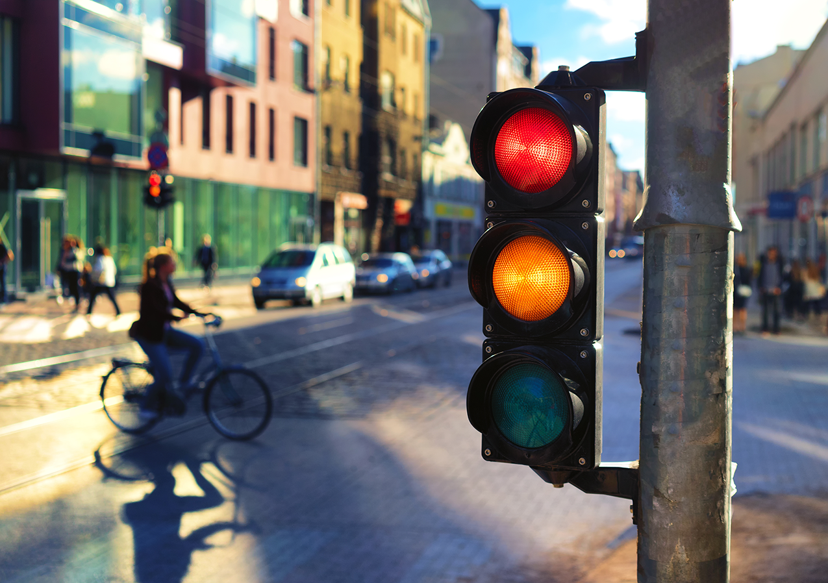

組長 : 410785018 邱信瑋

組員 : 410885034 溫佩旻

日期 : 2022/05/26

**目錄**

專題應用說明．．．．．．．．．．．．．．．．．．2  
專題電路設計與運作解析．．．．．．．．．．．．．2  
專題電路模擬結果與說明．．．．．．．．．．．．．4

與課程實驗相關部分之註記說明．．．．．．．．．．5  
專題製作心得．．．．．．．．．．．．．．．．．．6  
專題製作貢獻．．．．．．．．．．．．．．．．．．6

一、專題應用說明

本次專題我們想利用從課堂中所學的正反器應用、TTL基本閘特性以及計數器與數位顯示器等知識，製作一個簡易的倒數紅綠燈系統以作為我們本次的專題。這個發想主要是和組員在討論期末專題時朝著生活應用上去思考，我們都認為倒數器及數字顯示器應該比較容易在生活中找到簡易的應用，雖然在實驗課程中只有放教材，未實際演練過，不過因為操作簡單可以直接從PPT及網路上去學習，因此我們就決定實作紅綠燈，用倒數器去計時並用LED去模擬紅綠燈的樣子。本系統內容為綠燈將從10秒開始倒數，倒數至2秒時，綠燈熄滅，黃燈開始閃爍，閃爍至倒數一秒，接著，紅燈亮起並開始倒數5秒至0秒，以上述方式循環進行。  
二、專題電路設計與運作解析

以下為預計使用的實驗器材。74LS76以及各類邏輯IC: 如74LS00、74LS02、74LS08…等等，七段顯示器 、555 time ic、電容，方波產生器、電源供應器、麵包版、單芯線、電阻、燈泡等等。

本次專題主要可分為三大線路，第一部分，我們的系統需製作倒數10秒來呈現紅綠燈狀態，因此需透過4個JK Flip Flop製作一個4-bit ripple counter(binary countdown counter)，第二部分，透過4個JK Flip Flop的輸出搭配卡諾圖的化簡，完成對於七段顯示器的控制，第三部分，一樣是透過4個JK Flip Flop的輸出搭配卡諾圖的化簡，完成對於三顆LED(綠、黃、紅)的控制。以下我們將詳述整體內容。

第一部分，製作一個4-bit ripple counter(binary countdown counter)，如圖一，這邊我們透過課程上所學的正反器應用，利用4個JK Flip Flop以及幾個TTL邏輯閘完成對於ripple counter的實作，這邊可以注意的是圖1中的UP/Down，透過輸入電位的高低，可以讓計數器呈現正向時序，或反向時序，本專題因為要呈現倒數計時，因此需要將電位調整成低電位以達到反向時序。

|  |
| --- |
|  |

|  |
| --- |
| 圖1 4-bit ripple counter |

第二部分，透過4個JK Flip Flop的輸出搭配卡諾圖化簡，完成對於七段顯示器的控制，由於4個JK Flip Flop的輸出0101~0000這5個數值我們要當成紅燈的倒數5秒，所以我們以4個JK Flip Flop的輸出1111作為秒數顯示的第10秒，0110作為第1秒，並透過卡諾圖化簡後顯示在兩個七段顯示器上，此部分倒數是搭配綠燈以及黃燈。以4個JK Flip Flop的輸出0101作為秒數顯示的第5秒，0000作為第0秒，並透過卡諾圖化簡後顯示在兩個七段顯示器上，此部分是為紅燈的倒數。完成上述之後，配合TTL基本邏輯閘(如圖2)的搭配就可形成如圖3的結果，此圖為4個JK Flip Flop的輸出為1111時呈現的結果。

|  |
| --- |
|  |
| 圖2 卡諾圖化簡後，透過TTL邏輯閘實現電路 |
|  |

|  |
| --- |
| 圖三，七段顯示器呈現結果 |

第三部分，透過4個JK Flip Flop的輸出搭配卡諾圖化簡，完成對於三顆LED(綠、黃、紅)的控制。首先對於綠燈的控制，以4個JK Flip Flop的輸出1111作為秒數顯示的第10秒🡪1000作為第3秒並透過卡諾圖化簡後，讓10秒到3秒的時間為綠燈亮起的時段，再來，以4個JK Flip Flop的輸出0111作為秒數顯示的第2秒🡪0110作為第1秒，讓2秒到1秒結束的時段為黃燈閃爍的階段，若純粹只按照上述步驟只能讓黃燈維持亮著，無法讓黃燈持續閃爍，因此我們另外接一個可調頻率的時脈產生器和卡諾圖化簡後的電路用AND的邏輯閘去控制黃燈閃爍的部分，最後紅燈的部分，以4個JK Flip Flop的輸出0101作為秒數顯示的第5秒🡪0000作為第0秒並透過卡諾圖化簡後，讓5秒到0秒的部分為紅燈亮起的時段。圖4為控制LED的電路。

|  |
| --- |
|  |
| 圖4 控制LED的電路 |

三、專題電路模擬結果與說明

此次期末專題我們主要透過JK Flip Flop和LED及TTL基本邏輯閘來模擬現實生活中紅綠燈的呈現，在模擬電路網站將預想的電路實際接完後，結果如圖5所示，透過4個JK Flip Flop所組成的反向4-bit ripple counter(binary countdown counter)來製作紅綠燈的倒數計時，再透過卡諾圖的化簡，透過TTL基本邏輯閘，控制七段顯示器顯示紅綠燈倒數計時的實際呈現結果，並經由紅黃綠三顆LED的亮暗來模擬現實生活中紅綠燈的狀態。

本電路上手難度不高，但需要有些耐心去接電路完整銜接，尤其是在處理邏輯閘部分，這次專題對於我們來說剛好可以透過這學期的課堂所學製作出來，當作這學期我們的學習驗收。

|  |
| --- |
|  |
| 圖5 實驗結果 |

四、與課程實驗相關部分之註記說明

本次期末專題與課程相關之註記 :

1. 透過4個JK Flip Flop所組成的反向4-bit ripple counter(binary countdown counter)，是利用第九次的課堂所學習的實驗-正反器的認識與應用。

2. 七段顯示器是第十次的課堂(只有教材沒有上課)實驗-計數器與數字顯示器。

3. 基本TTL邏輯閘的電路設計是第七次的課堂所學習的實驗- TTL基本閘特性。

五、專題製作心得

410785018 邱信瑋心得 :

這學期的實驗課其實遇到蠻多問題，像是有蠻多實驗室的器材本身就有問題導致實驗出來的數據完全不合乎常理，一開始以為是自己接錯電路或是理解錯誤，但到頭來才發現，實驗設備有問題，希望老師能幫忙處理這件事情，讓往後的學弟妹能有好的設備做實驗，自己本身對於電路也沒有很多的了解，導致其實一直有點沒辦法能有效地吸收，只能利用下次實驗課前事先預習，才能在下堂課將老師交代要做的電路順利完成，總歸來說我覺得其實還算蠻有收穫的，不過我覺得期末專題有些許的可惜，沒有辦法親自動手去實作，只能透過網路的電路模擬器做實作，少了一些樂趣，不過在接電路上其實蠻耗費精神的，因為只要一閃神或許某個地方就會接錯，如果一開始還沒發現，那會導致最後成品沒達到預期效果時再慢慢回去debug，這次的期末專題就是這樣，因為一個邏輯閘接錯導致我找bug找了很久，浪費了蠻多的時間，謝謝老師這次實驗課的教導，讓我們能動手去接觸電路，雖然都是一些基本的電路，但透過實作，我想才會讓自己有更多的動力去學習，而不是只有讀理論。

410885034 溫佩旻心得 :

本次期末專題我負責的部分是卡諾圖化簡及製作PPT，原本認為這個實驗應該可以輕鬆完成，但在實際製作時才發現需要很細心，我們專題的難度嚴格來說並不高，難是難在需要很細心，由於七端顯示器的接腳很多，每個數字所需接的接腳都不同，需要先備註abcd每個接腳在4個JK Flip Flop的輸出為多少時會亮，很容易一恍神就看錯了，或是忘記自己現在在畫哪一個接腳的卡諾圖，就必須得重新看，有一次畫完後給組員，組員已經開始接電路到一半時才發現自己畫錯了，那時候真的覺得很抱歉，因為接電路比這個更需要耐心，幸好後來重新來過後就都畫對了 ! 這次因為時間緊迫，加上平常實驗課在做實驗時實驗器材常常有問題，浪費了不少時間，對實驗器材也都不是太熟悉，所以在選擇題目上沒有做到太難的東西，選擇做了一個簡易紅綠燈呈現系統，希望老師未來能改善此情況，教導大家如何使用實驗器材跟原理，因為資工系實在對這個部分不太熟悉。如此一來，我們可以花更多時間精力在實驗上，更加了解每項實驗的原理並且熟悉實作，這樣在製作期末專題上能夠展現更好的成品!  
六、專題製作貢獻

410785018 邱信瑋負責:電路實際製作，報告撰寫  
410885034 溫佩旻負責:協助卡諾圖的化簡，製作PPT